Ciencias del Mar y Ambientales: claves en investigaciones Antárticas
Antonio Tovar (ICMAN, CSIC)

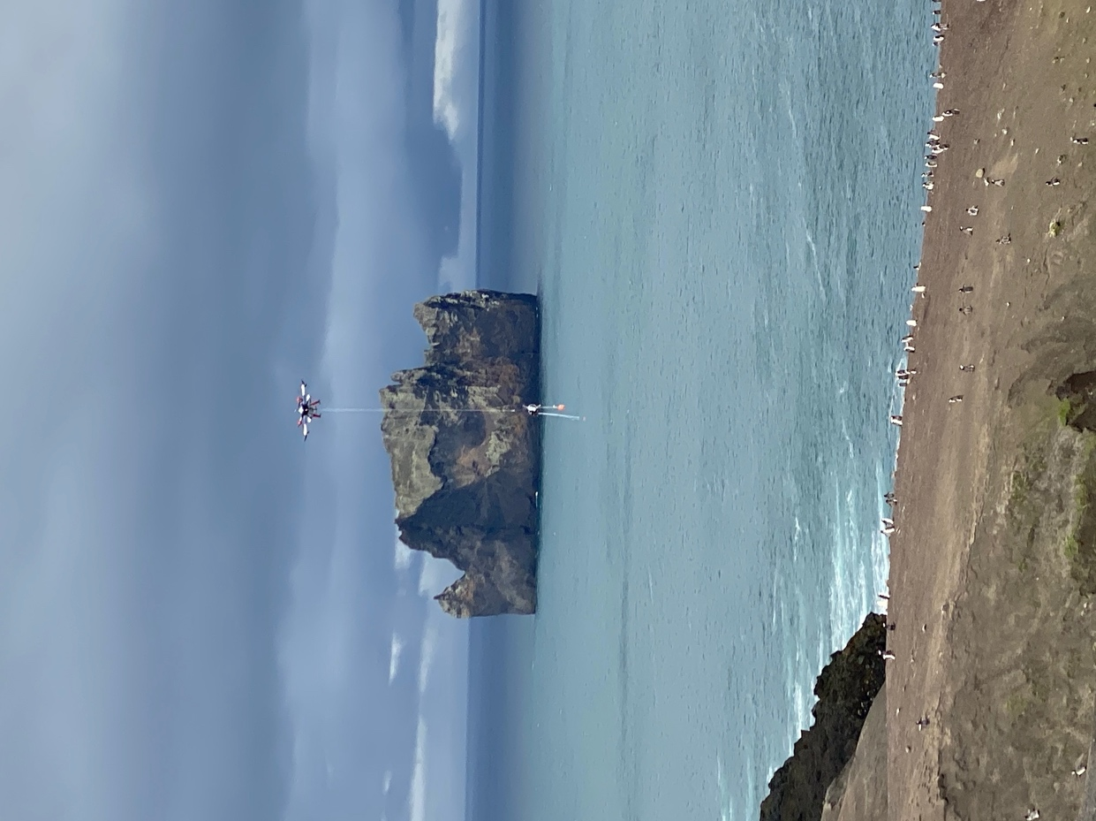
La Antártida juega un papel fundamental en el clima de la Tierra y en el funcionamiento de los ecosistemas globales. En las últimas décadas, las regiones polares están sufriendo cambios rápidos como consecuencia del cambio climático, afectando a sus ecosistemas y a la excepcional y variada vida marina que albergan. Es, por tanto, una prioridad y un desafío científico comprender el funcionamiento de los ecosistemas antárticos, y su respuesta antes diferentes escenarios de calentamiento global. Sin embargo, la complejidad de sus ecosistemas que implican aproximaciones multidisciplinares, combinada con la escasa cobertura de datos (como resultado de su lejanía, inaccesibilidad y limitaciones logísticas) hacen de cualquier estudio medioambiental un gran desafío. En este sentido, los grados en Ciencias del Mar y Ambientales, basados en una formación con múltiples disciplinas científicas, permite obtener una visión multidisciplinar única para dar respuesta a cualquier reto medioambiental. Esta conferencia, trata de poner de manifiesto esta singularidad, usando como ejemplo una de las investigaciones medioambientales llevadas acabo en la última campaña Antártica Española 2020/2021.

